1. **Wstęp teoretyczny**

Promieniotwórczość jest to samorzutne przekształcanie się jednych jąder atomowych w inne. Zjawisku temu towarzyszy emisja cząstek elementarnych. Wyróżnianych jest kilka procesów promieniotwórczych:

* rozpad $α$- promieniowanie bardzo silnie jonizujące o niewielkim zasięgu. Polega na rozpadzie jądra pierwotnego na jądro pochodne i jądro helu.

CodeCogsEqn.gif

* rozpad $β$- wyróżniane są trzy odmiany tego promieniowania:
  + rozpad $β^{-}$, czyli rozpad elektronowy - emitowany jest elektron oraz antyneutrino

CodeCogsEqn (1).gif

* + rozpad $β^{+}$, czyli rozpad pozytonowy - emitowany jest pozyton oraz neutrino CodeCogsEqn (2).gif
  + wychwyt elektronowy - jądro pochłania elektron ze swojego atomu

CodeCogsEqn (3).gif

* promieniowanie jądrowe $γ$- promieniowanie elektromagnetyczne o dużej częstotliwości. Jest jonizujące i bardzo przenikliwe.
* spontaniczne rozszczepienie jąder ciężkich - podział jąder na dwa, występuje bez zderzenia cząstki elementarnej z ciężkim jądrem.
* promieniotwórczość protonowa - przekształcenie jądra atomu, czemu towarzyszy emisja jednego lub dwóch protonów.

Przemiany promieniotwórcze zachodzą niezależnie od siebie. Liczba dN jąder, które rozpadną się w czasie dt jest proporcjonalna do liczby N wszystkich jąder i czasu dt.

CodeCogsEqn (4).gif

gdzie CodeCogsEqn (5).gif to stała rozpadu.

Przekształcając powyższy wzór otrzymujemy prawo rozpadu promieniotwórczego:

CodeCogsEqn (7).gif

gdzie to liczba jąder w chwili $t$, $N_{0}$ to liczba jąder w chwili $t$ =0.

Prawo to także można zapisać w postaci :

CodeCogsEqn (8).gif

gdzie CodeCogsEqn (9).gif- średni czas życia jądra

CodeCogsEqn (6).gif

Stałą rozpadu można scharakteryzować jako:

gdzie CodeCogsEqn (10).gif to czas połowicznego zaniku, czyli czas po którym połowa początkowej liczby jąder ulegnie rozpadowi.

**II. Opis metody pomiarowej**

Preparat promieniotwórczy został umieszczony w ołowianej osłonie, w niedużej odległości od kielichowego licznika Geigera-Müllera, który służy do rejestracji cząstek β. Nad preparatem została umieszczona folia aluminiowa. Na module wysokiego napięcia ZWN-21 ustawiono napięcie 650V. Z licznikiem G-M współpracuje także moduł wzmacniacza impulsów oraz moduł przelicznika, który został ustawiony w tryb pracy zadanego czasu rejestracji impulsów wynoszacego 6s.

Następnie uruchomiono przelicznik i notowano jego wskazania. Zostało zanotowanych 551 wskazań.

**III. Wyniki pomiarów**

**Tabela nr 1 Tabela nr 2**

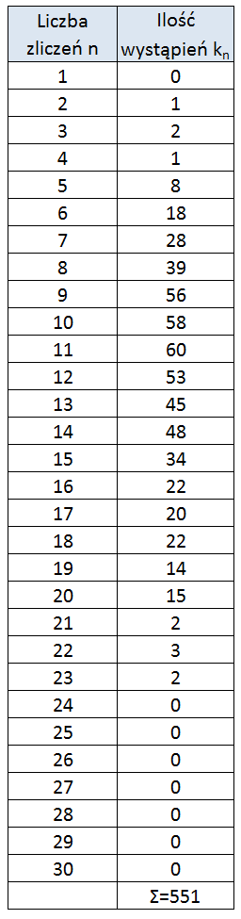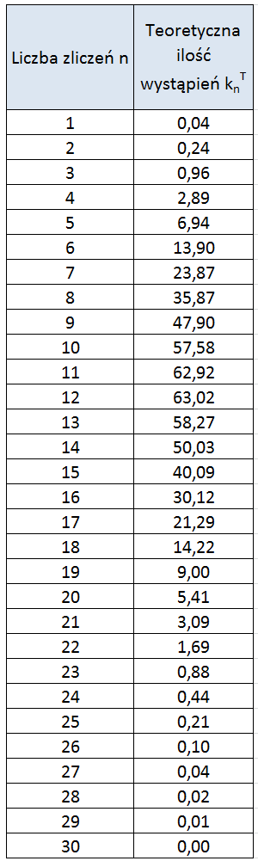

**IV. Wykresy**

**Wykres nr 1**

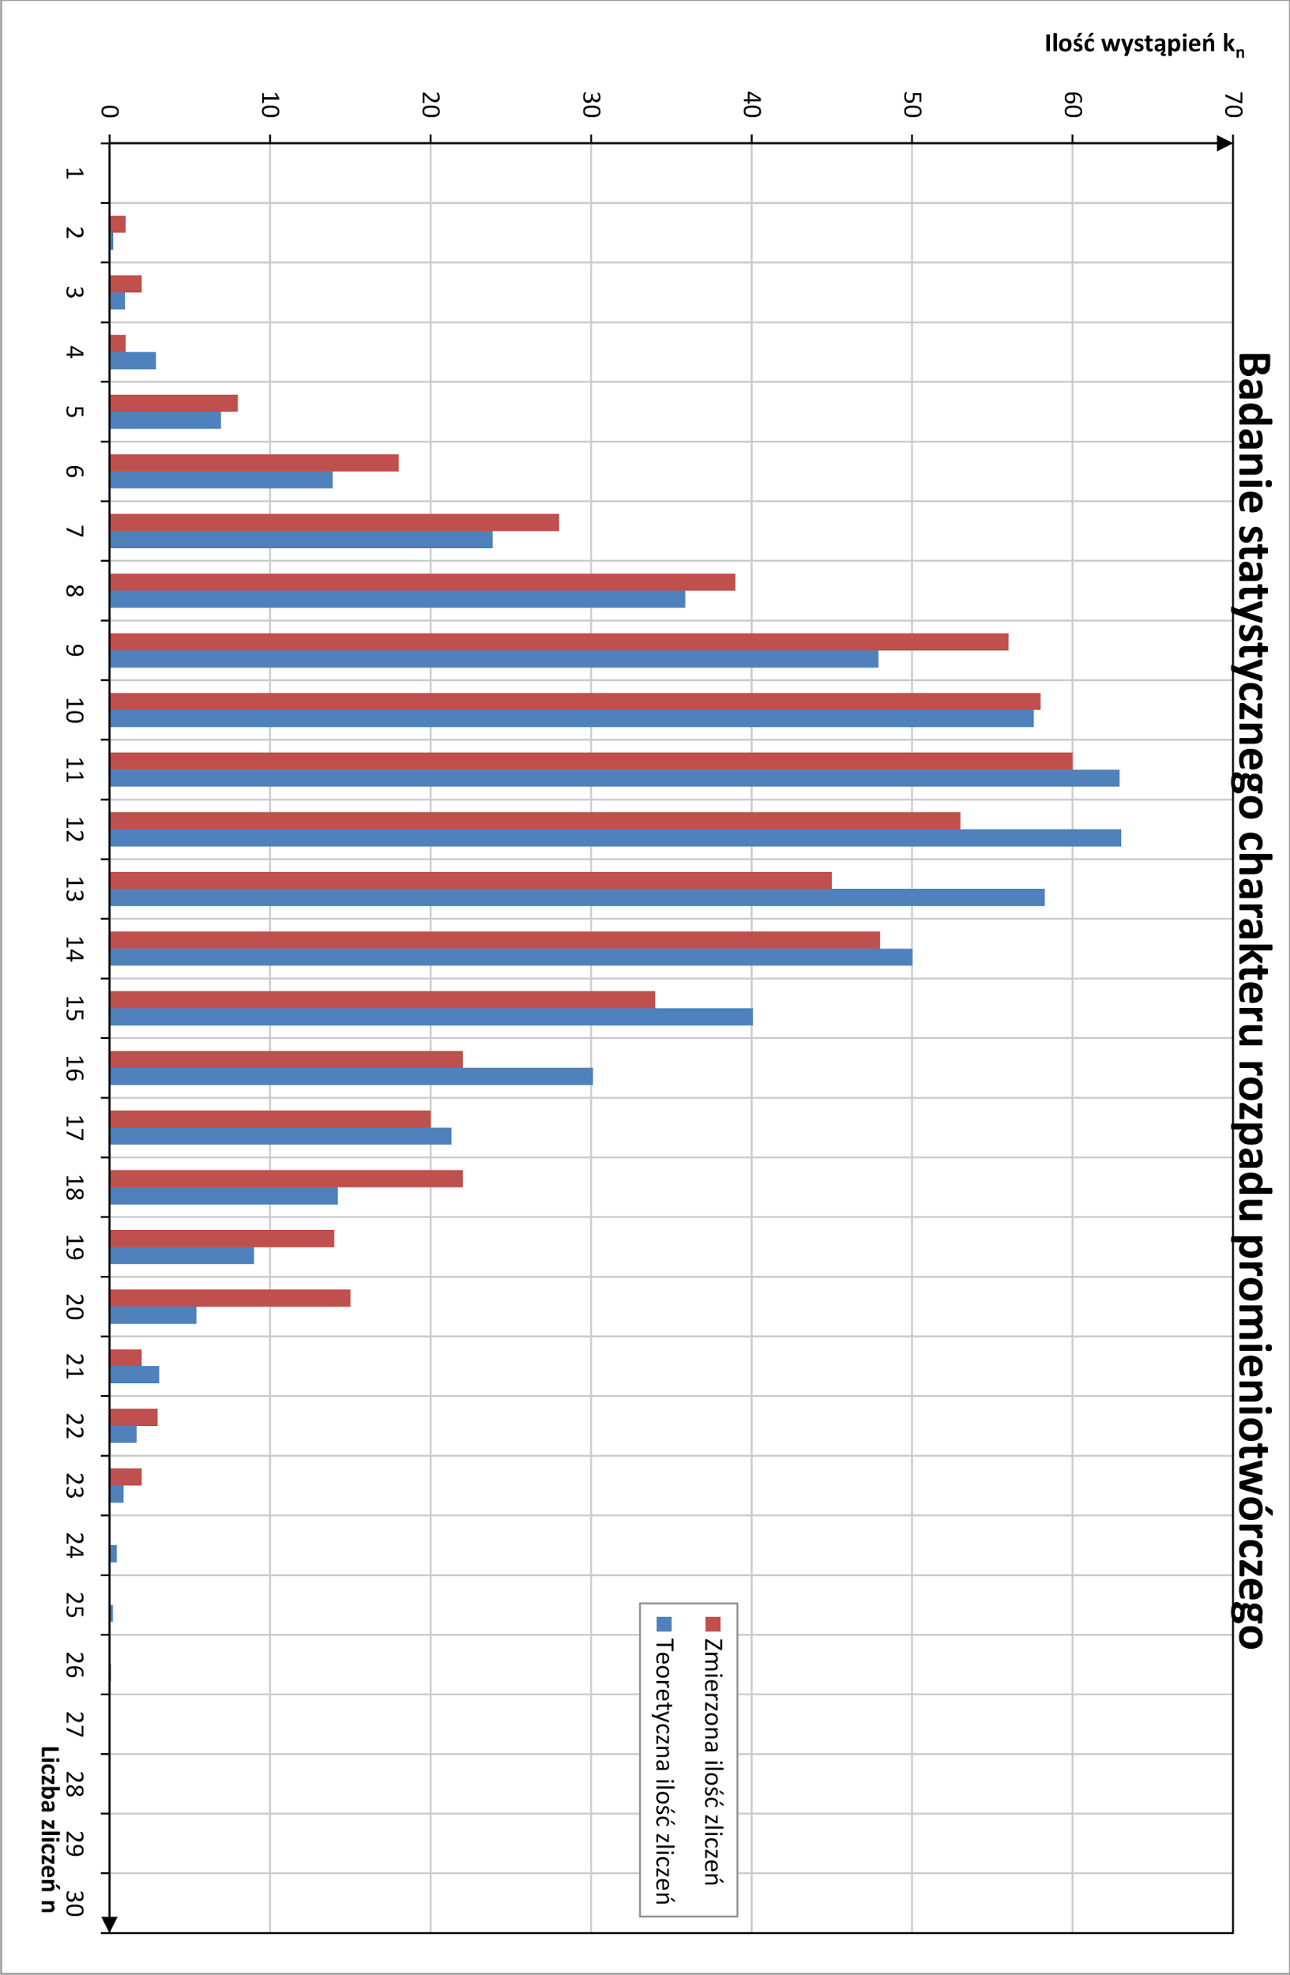

**V. Obliczenia**

W tabeli nr 1 umieszczono ilości kn danych liczb zliczeń n. Następnie obliczono średnią wartość liczby zarejestrowanych zliczeń nśr:



Niepewność statystyczna u(N) dla liczby zliczeń N równej 551 wynosi 



Zgodnie ze wzorem

gdzie k=551, wyznaczono teoretyczne wartości wystąpień knT danej liczby zliczeń n zgodnie z rozkładem Poissona. Wyniki zebrano w tabeli nr 2.

Następnie dane zmierzone i teoretyczne zostały zestawione razem na wykresie nr 1.

Aby sprawdzić zgodność otrzymanego histogramu z histogramem teoretycznym, skorzystano z testu , wyznaczając testową 

Otrzymany wynik został porównany w tabeli nr 3 z wartościami krytycznymi z tabeli rozkładu , dla poziomów istotności 0,99 i 0,95. Za liczbę stopni swobody przyjęto 23, czyli największą liczbę zliczeń, jaka wystąpiła w pomiarach.

**Tabela nr 3**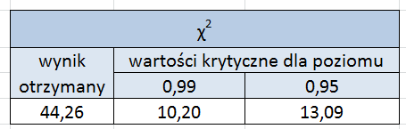

**VI. Wnioski**

Z porównania otrzymanego histogramu z histogramem teoretycznym wynika, że otrzymany wynik testu  jest ponad 4-krotnie większy niż wartość krytyczna dla poziomu 0,99 i ponad 3-krotnie większa niż wartość krytyczna dla poziomu 0,95. Tak duża rozbieżność może wynikać z niedokładności wskazań licznika G-M.